

fusion palm-vein

Zona d’interesse: Costa Ionica Basilicata (2016-2021)

Strumenti utilizzati: GEE, SNAP, QGIS, Google Earth Pro

Scavone Rocco 61391

Antonio Luongo 63341

Sommario

Introduzione ed obiettivi 2

Sistema ULA-OP 2

Generale 2

Modalità standard 3

B-Mode 13

Strumento e calibrazione 15

Acquisizione e pre-elaborazione 16

Calcolo Risoluzioni 17

Rimozione dei Residui 26

Interpolazione 26

Esempi acquisizioni 26

Parametri Scelti per il database 26

Estrazione PalmPrint 26

Pattern Venoso 26

# Introduzione ed obiettivi

Il seguente progetto si focalizza sulla realizzazione di un database di acquisizioni mediante un sistema di imaging costituito principalmente da:

* sonda ecografica (LA435 by Esaote S.P.a., Genova, Italy) usata come trasduttore ad ultrasuoni;
* un pantografo a controllo numerico (by Delta Macchine CNC, Vazia (RI) - Italy) usato come sistema automatico di manipolazione della sonda.
* il sistema ULA-OP, ULtrasound Advanced Open Platform, una piattaforma aperta avanzata per la ricerca ecografica.

L'obiettivo principale è quello di ottenere acquisizioni che siano idonee sia per l'estrazione del palmprint sia per l'estrazione del pattern venoso.

Il progetto trova le sue radici nella versione originale di "Biometric Data Representation", un lavoro che ha fornito una base per la visualizzazione delle acquisizioni ecografiche. Tuttavia, l'aspirazione di questo progetto è di andare oltre la mera visualizzazione e migliorare la fase di acquisizione e i metodi di analisi per estrarre in modo automatizzato le caratteristiche biometriche dal palmprint e dal pattern venoso.

Nel seguito di questa tesina, verranno presentate le metodologie di acquisizione utilizzate, le tecnologie coinvolte e le strategie adottate per l'estrazione dei dati necessari alla creazione del database~~. Verranno, inoltre, approfonditi i concetti fondamentali relativi al palmprint e al pattern venoso, con particolare enfasi sulle loro caratteristiche distintive e sulle modalità di identificazione mediante l'uso delle acquisizioni ecografiche.~~

# Sistema ULA-OP

## Generale

Il cuore del progetto è rappresentato dal sistema ULA-OP, uno strumento completamente sviluppato nel laboratorio universitario di Firenze. Grazie all'integrazione di tutta l'elettronica necessaria per il controllo simultaneo fino a 64 elementi di una sonda array di 192 elementi. Le due schede che costituiscono il sistema possono essere facilmente connesse a qualsiasi PC commerciale tramite la porta USB 2.0, garantendo una semplice interoperabilità e accessibilità.

Questo sistema si presenta come un'importante piattaforma di ricerca ecografica ed offre un terreno fertile per lo sviluppo e la sperimentazione di nuovi metodi di imaging a ultrasuoni. Le sue funzionalità avanzate permettono di testare strategie originali di beamforming, elaborazione delle immagini in tempo reale e tecniche pulsate Doppler e Vector Doppler.

Il sistema ULA-OP può essere programmato per funzionare in una varietà di modalità, ognuna delle quali dipende dalle impostazioni fornite nei seguenti file:

* File di configurazione (.cfg)
* File di strategia TX/RX (.ula)

Inoltre, è necessario che sia presente un valido file di configurazione della sonda (.wks) nella cartella appropriata.

Per la generazione di modalità standard, non sono necessari altri file.

## Modalità standard

Una modalità standard è una modalità operativa che viene impostata univocamente dal file di configurazione (.cfg) e dai file di strategia Tx/Rx (.ula).

Ci sono alcune limitazioni da tenere in considerazione:

* La sonda è una matrice lineare
* Il numero massimo di elementi attivi contemporaneamente è 64.
* Il segnale TX è un impulso sinusoidale.
* Finestre di apodizzazione TX ammesse: rettangolare, Hanning, Hamming, Blackman.
* Finestre di pesatura temporale ammesse: rettangolare, Hanning, Hamming, Blackman.
* Finestre di apodizzazione RX ammesse: rettangolare, sinc dinamico.
* Messa a fuoco RX: dinamica.

Il file di configurazione (.cfg) imposta:

* Configurazione delle finestre di visualizzazione (albero delle finestre).
* Velocità di propagazione del suono.
* Il sequencer.
* Le slice di acquisizione.
* I moduli di elaborazione.

All’interno del file .*cfg abbiamo lavorato sui seguenti parametri:

|  |  |
| --- | --- |
| [SEQUENCER] | |
| item0 = immagine.ula | È l’elenco dei file .ula che contribuiscono alla modalità. Ogni file .ula descrive un fascio o gruppo di fasci utilizzati nel sistema |
| DefItemKey0 = 0, Focus, a, q, 1  DefItemKey1 = 0, FBurst, w, s, 1  DefItemKey2 = 0, TgcA, PgUp, PgDown, 1 DefItemKey3 = 0, TgcB, Home, End, 5 DefItemKey4 = 0, StartingDepth, b, n, 1 | Definisce i tasti di scelta rapida da tastiera per un parametro. Il primo valore è iItem ed è l’indice del relativo parametro. Il secondo valore è eControl che corrisponde al nome del parametro che viene controllato tramite lo shortcuts.  Può essere “FBurst”, “TgcA”, “TgcB”, “Focus”, “TxAmp”, “TxNC”, “StartingDepth”. Il valore <a> è sKKIncrement ed è il riferimento al tasto per incrementare il valore del parametro dichiarato in eControl. Il valore <q> è sKKDecrement ed è il riferimento al tasto per decrementare il valore del parametro dichiarato in eControl. L’ultimo valore è iStep nonché il valore di incremento |
| [WORKINGSET] | |
| SoundSpeed = 1540 | È la velocità dell’onda ultrasonica nel mezzo di propagazione utilizzato (acqua nel nostro caso). |
| [SSG] | |
| PrfsMap = 1000, 2000, 3000, …., 12000 | Elenco di valori della Frequenza di Ripetizione degli Impulsi (PRF), espressi in Hertz [Hz]. Nell'applicazione ULA-OP, l'utente può selezionare la frequenza di ripetizione degli impulsi desiderata scegliendola da questo elenco. |
| Prf = 8000,z,x,c | <8000> è il valore della frequenza di ripetizione degli impulsi (PRF) con cui l'applicazione in tempo reale parte. <z> è il riferimento al tasto per passare tra la modalità "Freeze" (congelamento) e "Unfreeze" (non congelato). <x> è il riferimento al tasto per incrementare il valore della frequenza di ripetizione degli impulsi (PRF). <c> è il riferimento al tasto per decrementare il valore della frequenza di ripetizione degli impulsi (PRF). |
| [ACQUIREIQ] | |
| slice0 = 320, 57600, 0, SliceIQ, 1, 1 | Dichiara una slice e ne definisce la struttura. Le slice IQ risiedono nella memoria DSP e contengono campioni demodulati (IQ) forniti dalla FPGA. La dimensione della slice è determinata dai campi iGates e iPris, cioè il numero di punti (<320>) e il numero di intervalli di ripetizione degli impulsi (<57600>), rispettivamente. Il numero di punti deve essere compreso tra 4 e 512, con incrementi di 4.  iStartGate (<0>) è l'indice (impostato a zero di default) nel buffer della FPGA da cui recuperare i campioni in arrivo.  sName (<SliceIQ>) assegna un nome alla slice. Il nome è principalmente utilizzato come suffisso per i nomi dei file quando la slice viene salvata su disco. Se non viene specificato alcun nome, ULA-OP Modula utilizza un nome predefinito (ad esempio, "SliceIQ<i>"). Poiché l'applicazione utilizza tale etichetta per marcare i file durante il salvataggio dei dati della slice su disco, il nome della slice non deve contenere caratteri vietati nei nomi di file, così come gli underscore.  iPrfDivisor (<1>) specifica il rapporto tra la frequenza di ripetizione degli impulsi (PRF) del sistema e la PRF equivalente (impostata di default iPrfDivisor = 0).  eSave (<1>) determina se la slice dovrebbe essere salvata per impostazione predefinita o meno: "NoSave" (0) (impostazione predefinita), "Save" (1). |
| [BLOCKSEQUENCER] | |
| pri0 = 0, 1, 0, 0, 0 | Il Blocksequencer gestisce l'alternanza della sequenza PRI nel significato di trasmissione/ricezione e acquisizione. La sezione BLOCKSEQUENCER elenca la sequenza ordinata delle PRI e per ogni PRI specifica il pattern di trasmissione/ricezione (l'elemento) e le slice che devono raccogliere i campioni in ingresso. Nell’ordine:   * iItem (<0>) determina il pattern di trasmissione/ricezione attraverso il suo numero di elemento. * iCount (<1>) determina la quantità da aggiungere o sottrarre al contatore del pattern, nell'intervallo -(NLines-1)… +(NLines-1). * iSliceIQ (<0>): le slice che devono raccogliere i campioni provenienti dalla fase di ricezione nella PRI specificata, sono elencate tramite il campo iSliceIQ per i campioni demodulati. * iMerge (<0>) specifica se la PRI viene fusa con quella precedente. * iHDStore (<0>) abilita/disabilita la registrazione HD per la PRI corrente. Se abilitato, i dati che scorrono nella Slice IQ selezionata vengono anche registrati nell'HDD incorporato. |
| [MODULES] | |
| module0 = IMAGE1 | La sezione MODULES contiene l'elenco delle istanze dei moduli di elaborazione. Per ogni chiave in questo elenco, l'applicazione crea un'istanza del modulo e il contenuto del campo sName (<IMAGE1>) diventa il nome di quella istanza.  Per ogni istanza del modulo, nel file di configurazione, deve essere presente la 'sezione istanza del modulo di elaborazione': ovvero una sezione con lo stesso nome dell'istanza, le cui chiavi devono specificare il tipo del modulo di elaborazione e tutti i suoi parametri. |
| [IMAGE1] 'sezione istanza del modulo di elaborazione’ | |
| ModuleFileName = StdBMode.mod Threshold = 10,Up,Down,1  Dynamic = 10,Right,Left,1  Window = 0  Slice = Slice0  ViewItem = Item0 | Questa chiave opzionale è utilizzata per consentire all'applicazione di caricare alcuni parametri predefiniti per l'istanza del modulo. Questi parametri dovrebbero essere presenti o all'interno di una sezione del file di configurazione o all'interno di un file esterno. Il campo "sFileName" (<StdBMode.mod>) identifica, a seconda del caso, il nome della sezione o il nome del file. |
| [StdBMode.mod] ‘sezione dei parametri predefiniti’ | |
| ModuleName = CModBMode  SizeX = 192  SizeY = 320  Threshold = 10  Dynamic = 8  VideoFilter = 0 | È una sezione opzionale che contiene chiavi/parametri per un modulo di elaborazione. Le chiavi/parametri nella sezione dell'istanza del modulo di elaborazione sovrascrivono quelli di questa sezione quando hanno lo stesso nome. |

Ogni file di strategia Tx/Rx (.ula) corrisponde a un diverso tipo di modalità TX-RX (ad esempio, per l'imaging o per il Doppler), in cui vengono impostati i seguenti parametri:

* Profondità focale TX
* Apodizzazione TX
* Modalità di apodizzazione RX (fissa o variazione dinamica)
* Valore di inizio TGC
* Frequenza di demodulazione
* Caratteristiche dei filtri passa basso post-demodulazione

Di seguito la tabella con la spiegazione dei parametri sulla quale si è lavorato:

|  |  |
| --- | --- |
| [GLOBAL] | |
| Name = Line_default_Immagine | Una stringa che identifica il nome del pattern. È inteso come aiuto per l'utente. |
| NLines = 192 | Il numero di fasci/linee che compongono il pattern. Nel caso di un'immagine in modalità B, questo numero intero corrisponde al numero di linee che costituiscono la larghezza dell'immagine. |
| ScanType = LINEAR | Tipo di scansione: "Lineare" (0), nel caso di scansioni lineari con sonde lineari, "Fasatura" (1), per scansioni ad angolo, e "Settore" (2), per scansioni settoriali con sonde convesse. |
| ScanStep = 1.000000 | Determina il passo di scansione. La produzione di un'immagine (BMode) spesso richiede che la linea di scansione si muova e/o venga orientata lungo gli elementi della sonda. Per scansioni lineari e settoriali, questo parametro specifica di quanti elementi alla volta la linea di scansione dovrebbe essere spostata. Per le scansioni di fase, determina di quanti gradi alla volta la linea dovrebbe essere orientata. |
| YPhasing = 0 | Determina la distanza tra la sonda e il punto di pivot (punto centrale di rotazione). Questa chiave è necessaria solo per le scansioni di fase. Un valore positivo posiziona il punto di pivot nel campo di scansione, mentre un valore negativo posiziona il punto di pivot 'prima' della sonda. |
| LineOffset = -95.5 | Imposta l'offset tra l'origine e le linee di trasmissione (Tx) e ricezione (Rx) definite. Espresso in numero di elementi. Se omesso, il valore predefinito per questo parametro è (-(Probe_Elements -1)/2) per una sonda lineare e 0 per una sonda convessa. |
| [TXSETTINGS] | |
| NTX = 32 | Numero di elementi utilizzati in trasmissione. Questo valore intero non deve mai superare 64 o il numero totale di elementi della sonda. |
| TXFocus = 0.000000 | Coordinata X del punto di messa a fuoco della trasmissione, espresso in millimetri [mm]. Per pattern con linee multiple, questa è la coordinata del primo fascio generato. |
| TYFocus = 22 | Coordinata Y del punto di messa a fuoco della trasmissione, espresso in millimetri [mm]. Per pattern con linee multiple, questa è la coordinata del primo fascio generato. |
| TXAngle = 0.000000 | Angolo di orientamento (steering) della trasmissione, espresso in gradi [°]. Per pattern con linee multiple, questo è l'angolo della prima linea generata. |
| TXApod = HAMMING, NONE | Finestra di apodizzazione spaziale per la trasmissione: "Rect" (0), "Hanning" (1), "Hamming" (2), "Blackman" (3). |
| TXFreq = 12000000.000000 | Frequenza degli impulsi di trasmissione, espressa in Hertz [Hz]. |
| TXNC = 3, 3 | iTXNC <3>: numero di cicli dell'impulso di trasmissione.  iMaxTXNC <3>: numero massimo di cicli dell'impulso di trasmissione. Se questo campo non è specificato, il numero massimo di cicli corrisponde al numero di cicli di iTXNC. |
| TXAmp = 1, 1 | fTXAmp <1>: ampiezza del segnale. Questo valore dovrebbe essere compreso tra 0 e 1. fMaxTXAmp <1>: ampiezza massima del segnale. Se questo campo viene lasciato vuoto, l'ampiezza massima del segnale sarà uguale all'ampiezza del segnale fTXAmp. |
| TXWin = HANNING | Finestra di apodizzazione temporale per la trasmissione ad impulsi: "Rect" (0), "Hanning" (1), "Hamming" (2), "Blackman" (3). |
| [RXSETTINGS] | |
| NRX = 64 | Numero di elementi utilizzati in ricezione. Questo valore intero non deve mai superare 64 o il numero totale di elementi della sonda. |
| RXPass = 0.000000 | Coordinata X del punto di passaggio, espresso in millimetri [mm]. Il punto di passaggio si trova sul percorso di ricezione. Per pattern con linee multiple, questa è la coordinata della prima linea generata. |
| RYPass = 22 | Coordinata Y del punto di passaggio, espresso in millimetri [mm]. Il punto di passaggio si trova lungo il percorso di ricezione. Per pattern con linee multiple, questa è la coordinata della prima linea generata. |
| RYMin = 15 | Profondità minima di interesse, espressa in millimetri [mm]. Nota: questo parametro deve essere impostato considerando la profondità di messa a fuoco della trasmissione e la lunghezza del segnale. Più bassa è la profondità di messa a fuoco, più elevato sarà il valore di RYMin. Più lungo è il segnale, più elevato sarà il valore di RYMin. |
| RYMax = 28 | Profondità massima di interesse, espressa in millimetri [mm]. Nota: questo parametro influisce sulla massima PRF (frequenza di ripetizione degli impulsi) raggiungibile. Più alto è il valore di RYMax, più bassa sarà la PRF. |
| RXAngle = 0.000000 | Angolo di orientamento (steering) della ricezione, espresso in gradi [°]. Per pattern con linee multiple, questo è l'angolo della prima linea generata. |
| RXApod = SINC | Finestra di apodizzazione per la ricezione: "Rect" (0), "Sinc" (1) |
| RXApodFactor = 1.000000 | Fattore di proporzionalità dell'apodizzazione. Il valore predefinito è 1, un valore più alto apre l'apertura più lentamente. |
| RXApodType = DYNAMIC | Seleziona il tipo di apodizzazione per la ricezione: "Dynamic" (0), "Static" (1). L'apodizzazione dinamica apre l'apertura proporzionalmente alla profondità. L'apodizzazione statica forza l'uso della stessa curva di apodizzazione indipendentemente dalla profondità di ricezione. |
| RXYApod = 0.000000 | Quando viene scelta l'apodizzazione statica, questo parametro identifica la profondità del punto, espressa in millimetri [mm], in cui determinare l'apodizzazione, che viene poi applicata a tutti gli istanti di ricezione. Questo parametro è richiesto se il tipo di apodizzazione è statico, mentre può essere ignorato se il tipo di apodizzazione è dinamico. |
| [RXANALOG] | |
| Tgc = 15, 6 | Imposta il comportamento del controllo del guadagno del tempo (TGC). Il parametro iA <15> è il valore iniziale del TGC, espresso in dB, variabile da 0 a 46 dB. Il parametro fB <6> è il valore della pendenza del TGC, espresso in dB per centimetro, variabile da 0 a 50 dB/cm. Il guadagno massimo che l'amplificatore a basso rumore (LNA) raggiunge è 46 dB. Pertanto, durante la compensazione, il guadagno complessivo, dato dalla somma del valore iniziale e della pendenza, viene automaticamente saturato a 46 dB al raggiungimento del limite. |
| [RXELAB] | |
| DemodulationFrequency = 12011719.00 | iFrequency <12011719.00>: frequenza di demodulazione, espressa in Hertz [Hz]. A causa della sua implementazione, il demodulatore non può gestire tutte le frequenze, quindi l'applicazione cerca di utilizzare la frequenza più vicina a quella desiderata. L'oscillatore controllato numericamente che fa parte del demodulatore può sintetizzare frequenze in passi di 97656,25 Hz. I Parametri del filtro passa basso post-demodulazione si basano su una cascata di 4 filtri CIC Cascaded Integrator-Comb).  iNcpm1 <3>, iNcpm2 <4>, iNcpm3 <4>, iNcpm4 <5>: questi campi rappresentano il ritardo del primo, secondo, terzo e quarto filtro comb (o equivalentemente la lunghezza dei filtri di media mobile corrispondenti). iPout <3>: determina l'attenuazione del segnale che passa attraverso il filtro passa basso.  iNdec1 <1>, iNdec2 <1>, iNdec3 <3>: questi campi determinano i fattori di decimazione applicati dopo il secondo, il terzo e il quarto filtro CIC. |
| Ncpm = 3, 4, 4, 5 |
| NDec = 1, 1, 3 |
| POut = 3 |
|  |
| Demodulator0 = 3,4,4,5, 1, 1, 4, Ft 3960 kHz, 12000000 | Impostazioni dei demodulatori aggiuntivi. Fare riferimento alla riga precedente per la definizione dei parametri.  sName <Demodulator0>: nome dell'impostazione del demodulatore. |
| StartGate = 20 | Primo campione prodotto in uscita dal demodulatore. |

## B-Mode

La sezione [StdBMode.mod] nei parametri del file di configurazione (*.cfg) è un modulo di elaborazione e rappresentazione dell'ecografia in modalità B-Mode. La B-Mode (Brightness-Mode) è una modalità comune utilizzata nell'immagine medica ad ultrasuoni, che fornisce una rappresentazione bidimensionale dei tessuti e delle strutture basata sui livelli di luminosità o sull’intensità delle onde sonore riflesse.

Ecco una spiegazione delle funzioni svolte dal modulo:

* **Selezione dei dati**: Il modulo acquisisce i dati bidimensionali dalla slice selezionata. Nell'immagine ad ultrasuoni, un trasduttore invia onde sonore nel corpo e riceve gli echi che rimbalzano dai tessuti.
* **Compressione logaritmica**: Il modulo comprime la potenza del segnale utilizzando una funzione logaritmica. Ciò è fatto per convertire il segnale grezzo ricevuto, che di solito ha un'ampia gamma di intensità, in una scala logaritmica.
* **Correzione della curva**: Viene applicata una specifica correzione della curva per rimuovere i livelli di rumore più bassi e regolare la gamma dinamica. La correzione della curva viene comunemente applicata per ottimizzare il contrasto e la visibilità delle strutture all'interno dell'immagine.
* **Smoothing temporale**: Il modulo appiana l'immagine nel tempo utilizzando un filtro video di primo ordine IIR (Infinite Impulse Response). Lo smoothing temporale aiuta a ridurre il rumore e il "speckle" nell'immagine, che sono artefatti comuni nelle immagini ad ultrasuoni.

In sintesi, il modulo descritto prende dati ad ultrasuoni grezzi, applica varie fasi di elaborazione e presenta l'immagine finale in modalità B-Mode. Questa è una pipeline comune utilizzata nell'immagine ad ultrasuoni per generare immagini più chiare e diagnostica utili.

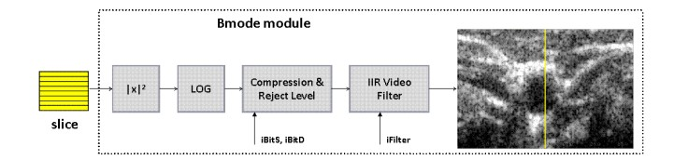

Di seguito la tabella dei parametri utilizzati nel modulo:

|  |  |
| --- | --- |
| Parametri del modulo per un'immagine in modalità B-Mode (CModBMode): | |
| ModuleFileName = StdBMode.mod |  |
| Threshold = 10,Up,Down,1 | iBitS <10> è la soglia di soppressione del rumore. Dovrebbe essere un numero intero compreso tra 0 e 31. Ogni incremento aumenta la soglia di 3 dB. sKKIncrement <Up> è il riferimento al tasto per incrementare il parametro della soglia. sKKDecrement <Down> è il riferimento al tasto per decrementare il parametro della soglia. iStep <1> è il valore dell'incremento. |
| Dynamic = 10,Right,Left,1 | iBitD <10> è la gamma dinamica per la compressione della mappa di grigi. Espressa in numero di bit, compreso tra 0 e 31. Ogni incremento espande la gamma dinamica di 3 dB. sKKIncrement <Right> è il riferimento al tasto per incrementare il parametro della gamma dinamica. sKKDecrement <Left> è il riferimento al tasto per decrementare il parametro della gamma dinamica. iStep <1> è il valore dell'incremento. |
| Window = 0 | Indice della finestra di visualizzazione in cui l'immagine dovrebbe essere posizionata. |
| Slice = Slice0 | Numero della slice da cui il modulo di elaborazione DSP recupera i campioni. |
| ViewItem = Item0 | Specifica che il modulo osserva un elemento. iItem è il numero dell'elemento osservato dal modulo. |

|  |  |
| --- | --- |
| Parametri del modulo per un'immagine in modalità B-Mode (CModBMode): | |
| ModuleName = CModBMode |  |
| SizeX = 192 | Larghezza dell'immagine: numero di punti. Dovrebbe corrispondere al numero di linee di interesse. |
| SizeY = 320 | Altezza dell'immagine: numero di punti. Corrisponde all'intervallo di profondità scandito. |
| Threshold = 10 | È la soglia di soppressione del rumore. |
| Dynamic = 8 | È la gamma dinamica per la compressione della mappa di grigi |
| VideoFilter = 0 | iFilter <0> rappresenta l'intensità del filtro video. |

# Strumento e calibrazione

Per acquisire le informazioni del palmo della mano, si è utilizzata la sonda ecografica Esaote LA435 in modalità B, che permette di ottenere immagini bidimensionali in scala di grigi delle strutture interne del corpo. La sonda LA435 è una sonda lineare ad alta frequenza (da 6 a 18 MHz), che consente di ottenere immagini ad alta risoluzione e contrasto delle strutture superficiali del corpo, come il pattern cutaneo e il pattern venoso.

Per creare l'accoppiamento tra la sonda e il palmo della mano, si è utilizzata l'acqua come mezzo di trasmissione degli ultrasuoni. L'acqua ha una bassa attenuazione e una bassa impedenza acustica, che favoriscono la propagazione degli ultrasuoni e la formazione di immagini di buona qualità. Pertanto, sia la sonda che il palmo della mano sono stati immersi in una vaschetta d'acqua durante il processo di acquisizione, mantenendo una costante distanza di 20 mm tra la sonda e la mano.

Per favorire il corretto posizionamento della mano sono state inserite delle guide all’altezza delle dita, così da evitare acquisizioni con grandi differenze di posizione.

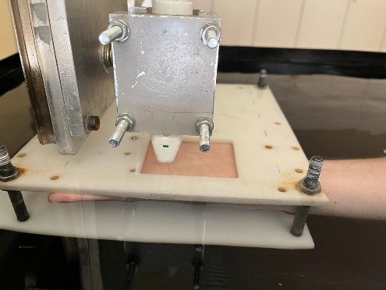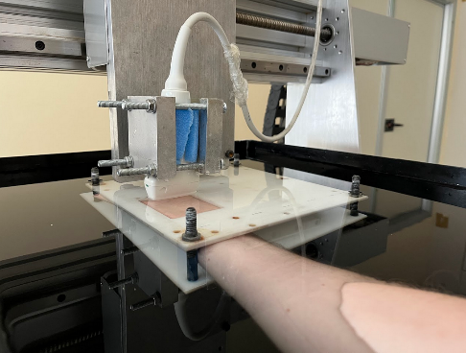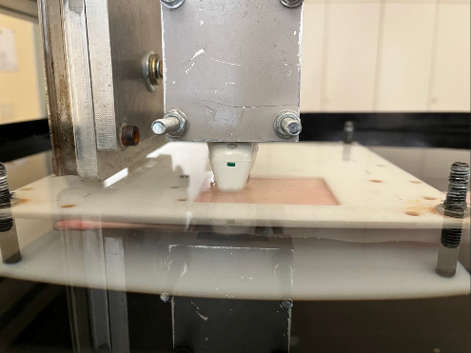

La calibrazione del sistema è stata un passaggio cruciale per ottenere acquisizioni accurate e coerenti. L'origine della sonda è stata tarata lungo la direzione z portandola prima a contatto con il palmo e quindi spostandola fino a raggiungere la distanza desiderata di 20 mm tra la sonda e la mano. Questa procedura ha permesso di stabilire un punto di riferimento comune per tutte le acquisizioni, garantendo un corretto allineamento spaziale dei dati raccolti.

È stato inoltre limitato il percorso della scansione meccanica (scansione lungo y) che è stata portata da 60 mm iniziali a 38 mm per ottenere una acquisizione pressoché quadrata in combinazione con la dimensione x pari a 38.4 mm (dimensione della sonda, quindi pari alla dimensione della scansione elettronica).

Quindi, in definitiva, le coordinate della sonda utilizzate sono:

1. Coordinata iniziale [0, 16, 20]
2. Coordinata finale [0, 54, 20].

# Acquisizione e pre-elaborazione

BioMetric_Data_Representation è un programma suddiviso in quattro moduli, ciascuno con specifiche funzionalità:

1. Modulo di acquisizione e pre-elaborazione dei dati (preprocessing_bio.m):   
   Questo modulo permette di caricare i dati acquisiti e di salvarli in una variabile MATLAB. Consente inoltre di effettuare una selezione grafica dei dati di scansione, noto come "crop", per focalizzarsi solo su una parte specifica dei dati.
2. Modulo di rappresentazione 2D e misurazione (render2d_bio.m):   
   Questo modulo consente di rappresentare i dati biometrici mediante tre sezioni ortogonali tra loro, ovvero X-BSCAN, Y-BSCAN e CSCAN. Una semplice interfaccia utente permette di modificare le coordinate di rappresentazione in tempo reale e di misurare i dati visualizzati.
3. Modulo di rappresentazione 3D (render3d_bio.m):   
   Questo modulo permette la rappresentazione dei dati biometrici in una forma tridimensionale. Ciò consente di ottenere una visione più completa delle strutture biologiche esaminate.
4. Modulo di rappresentazione dei tratti superficiali del palmo (renderpattern_bio.m):   
   Questo modulo è dedicato alla rappresentazione dei tratti superficiali del palmo alle diverse profondità. Consente di utilizzare diverse tecniche di interpolazione e rilevamento delle superfici per ottenere una rappresentazione precisa dell'impronta biometrica.

L'intero programma offre una serie di strumenti utili per l'analisi e la visualizzazione dei dati biometrici acquisiti, consentendo agli utenti di esplorare e comprendere meglio le informazioni presenti nei dati di scansione ma presenta alcune criticità che verranno mostrate nei capitoli successivi.

## Calcolo Risoluzioni

La prima variazione apportata al codice di BioMetric_Data_Representation originale è stata quella di modificare la risoluzione delle immagini BSCAN salvate dopo il caricamento del file “.uob” al fine di mantenere le proporzioni reali.

Di seguito un esempio di acquisizione eseguita ed elaborata con il codice BioMetric_Data_Representation originale:

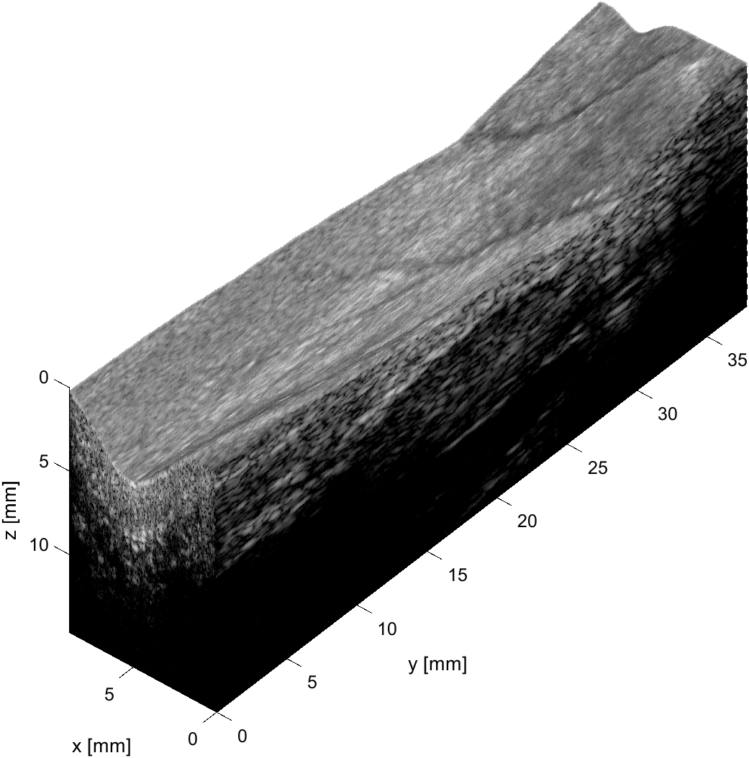

*Figura 1 - render3D con codice originale*

La precedente immagine rappresenta il risultato degli script passaggio_UOB_BSCAN.m e preprocessing_bio.m, senza alcuna operazione di crop.

In sostanza tale immagine dovrebbe rappresentare l’acquisizione reale con dimensioni 38.4 mm x 38 mm x 15 mm.

In realtà questo render3D ha dimensioni 8.82 mm x 37.87 mm x 14.73 mm.

Andando a visualizzare il render2D, dove sono graficate rispettivamente la X-BSCAN, la Y-BSCAN e la C-SCAN, la questione appare ancora più chiara:

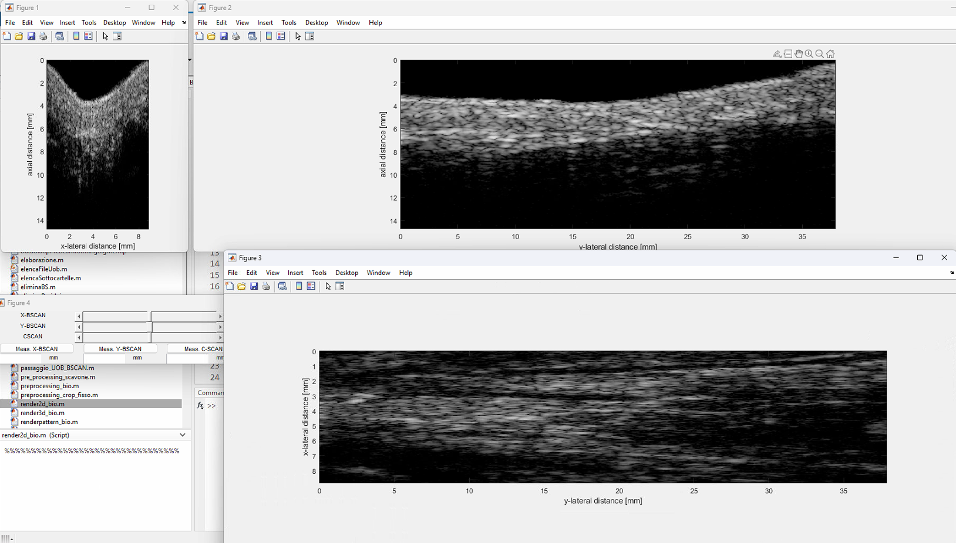

Questo tipo di visualizzazione dipende dall’operazione di resize effettuata nello script convert2bmp.m richiamato all’interno di passaggio_UOB_BSCAN.m.

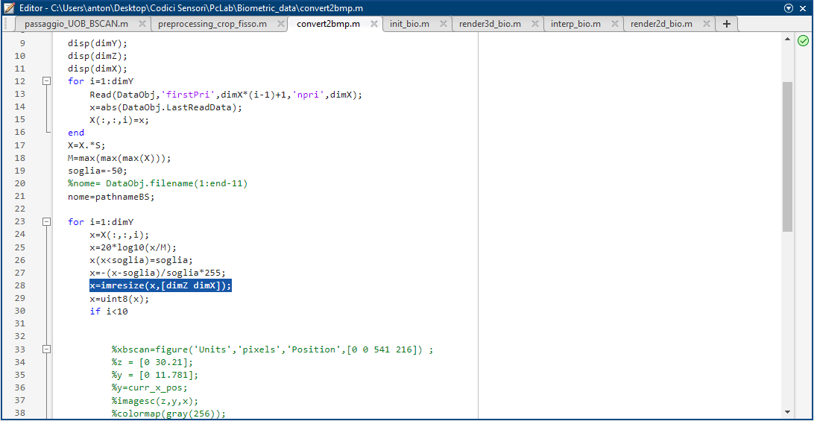

Nell’immagine si vede come la dimensione del render da visualizzare non corrisponda a quella reale: questo può portare a errori in fase di interpretazione delle informazioni che il render fornisce.

Un ulteriore esempio è il seguente, in cui la dimX nel resize ha un valore pari a 655 (valore utilizzato nei precedenti progetti):

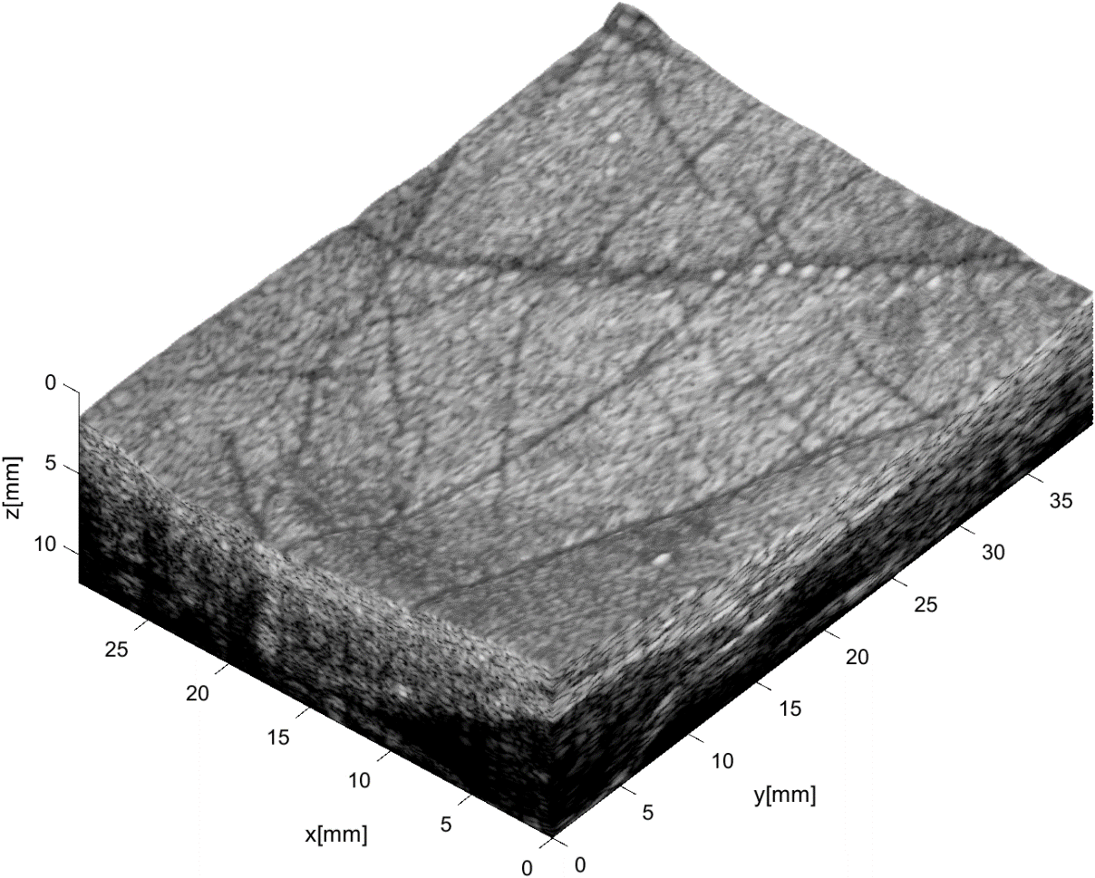

*Figura 2*

Questo ulteriore render3D ha dimensioni 29.3 mm x 39.83 mm x 11.79 mm, che ancora una volta non corrispondono alle reali dimensioni della zona del palmo acquisita.

Per risolvere questa ambiguità in fase di visualizzazione dei render sono stati automatizzati i calcoli delle varie dimensioni che vengono utilizzate.

In particolare tali calcoli sono stati svolti nello script passaggio_UOB_BSCAN.m, dove è possibile recuperare le varie informazioni delle acquisizioni, ossia dei file “.uob” che andiamo a caricare in Matlab per convertirli nelle immagini BSCAN in formato “.bmp”.

Tutti i parametri di configurazione sono contenuti nel DataObj:

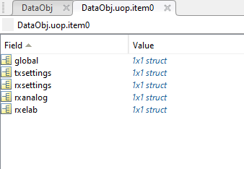

Di conseguenza per calcolare le dimensioni dell’immagine 3D sono stati per prima cosa prelevati i parametri del file “.uob”:

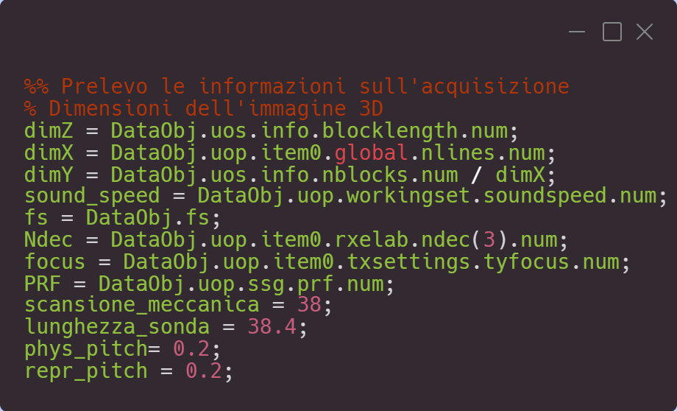

Vediamo nel dettaglio cosa sono questi parametri:

1. **dimZ**  
   corrisponde al PRI (“Intervallo di Ripetizione degli Impulsi”) all’interno della slice (partizione di memoria che contiene i campioni demodulati, cioè gli IQ). Questo valore può andare da un valore minimo pari a 4 ad un valore massimo pari a 512, con step di 4 tra ogni valore;
2. **dimX**

numero di elementi della sonda. Nel caso di un’immagine BSCAN questo numero corrisponde alla larghezza della stessa;

1. **dimY**calcolata come il rapporto tra il numero di blocchi (quantità di PRI all’interno della slice) e la dimensione X e corrispondente al numero di BSCAN;
2. **sound_speed**  
   velocità dell’onda ultrasonica nell’acqua pari a 1540 m/s;
3. **fs**  
   frequenza di campionamento, si riferisce al numero di campioni prelevati per unità di tempo durante il processo di conversione analogico-digitale;
4. **Ndec**fattore di sottocampionamento dopo il quarto filtro CIC (filtri CIC - Cascaded Integrator-Comb - utilizzati per l'elaborazione di segnali digitali e possono essere impiegati per il sottocampionamento dei segnali, riducendo così la frequenza di campionamento senza perdere informazioni significative. Questi filtri sono spesso utilizzati in applicazioni come la conversione di segnali analogici in digitali, la decimazione dei segnali e altre operazioni di elaborazione del segnale).   
   I fattori di sottocampionamento determinano come il segnale elaborato viene ridotto in frequenza di campionamento, aiutando a ridurre il carico computazionale e l'occupazione di memoria in alcune applicazioni dove non è necessario mantenere una frequenza di campionamento completa.

Il "fattore di sottocampionamento" è un termine utilizzato nell'elaborazione dei segnali digitali e si riferisce alla riduzione della frequenza di campionamento di un segnale. In altre parole, quando si applica un fattore di sottocampionamento, si prendono solo alcuni dei campioni originali del segnale e si scartano gli altri. Il processo di campionamento implica la registrazione di campioni del segnale analogico a intervalli di tempo regolari per convertirlo in un segnale digitale. La frequenza di campionamento è il numero di campioni registrati al secondo (misurato in hertz - Hz).

Quando si applica il sottocampionamento, si diminuisce il numero di campioni acquisiti, riducendo quindi la frequenza di campionamento. Ciò è utile in alcune situazioni, ad esempio:

* Riduzione dei requisiti di archiviazione: Riducendo il numero di campioni, si riduce anche la quantità di dati da archiviare, risparmiando spazio di memoria.
* Riduzione del carico computazionale: Con meno campioni da elaborare, le operazioni di elaborazione del segnale diventano meno onerose dal punto di vista computazionale.
* Rimozione di informazioni ridondanti: In alcuni casi, il segnale può contenere informazioni ridondanti che possono essere eliminate senza perdere dati critici.

Tuttavia, è importante notare che il sottocampionamento comporta una riduzione della precisione e può portare a fenomeni indesiderati, come l'aliasing, se non viene applicato correttamente. Pertanto, è necessario valutare attentamente l'adeguatezza e l'effetto del sottocampionamento in base alle specifiche dell'applicazione e alle esigenze del segnale da elaborare;

1. **focus**coordinata del punto focale espressa in mm;
2. **PRF**Pulse Repetition Frequency (Frequenza di Ripetizione degli Impulsi) rappresenta il numero di impulsi trasmessi in un secondo. Indica la frequenza con cui il sistema invia gli impulsi nella direzione del bersaglio e riceve i corrispondenti segnali di ritorno. Una PRF più alta significa che il sistema invia impulsi più frequentemente, mentre una PRF più bassa implica una frequenza di ripetizione inferiore degli impulsi;
3. **scansione_meccanica**rappresenta il movimento della sonda lungo la direzione di scansione meccanica, ossia lungo la direzione Y;
4. **lunghezza_sonda**rappresenta la lunghezza fisica della sonda;
5. **phys_pitch**passo fisico della sonda selezionata in mm;
6. **repr_pitch**

passo di rappresentazione della sonda selezionata in mm.

È stata creata la classe visualization.m in cui sono stati effettuati i calcoli delle risoluzioni lungo z e y:

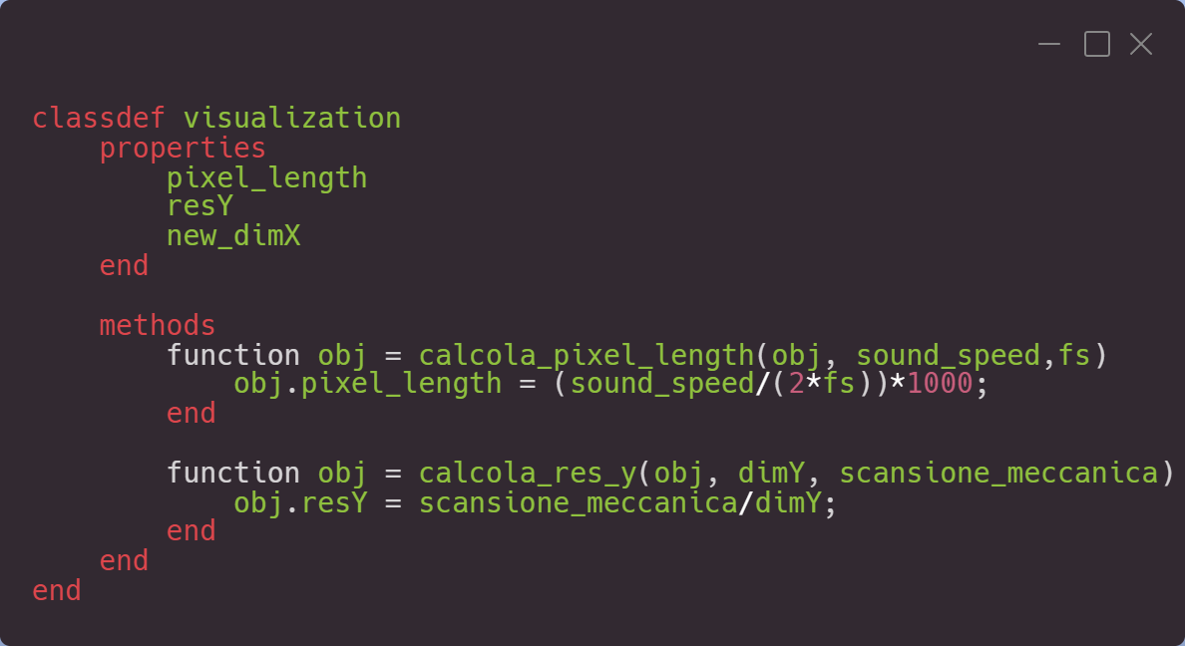

In particolare la risoluzione lungo z (la cosiddetta “pixel_length”) è stata calcolata come:

mentre la risoluzione lungo y è stata calcolata come:

Per quanto riguarda la risoluzione lungo x, è stata impostata la seguente proporzione:

Per calcolare la nuova dimensione x da sostituire nel resize:

v.new_dimX = floor((dimX * lunghezza_sonda)/(v.pixel_length * (dimX – 1)));

L'operazione è finalizzata al calcolo di una nuova dimensione X per mantenere le proporzioni corrette dell'immagine dopo l'interpolazione.

L'obiettivo è determinare quanti pixel dovrebbero essere presenti lungo l'asse X in modo che la lunghezza totale coperta dagli stessi sia uguale alla lunghezza effettiva della sonda ultrasonica (lunghezza_sonda).

L'espressione (dimX * lunghezza_sonda) calcola la lunghezza teorica coperta dagli X pixel esistenti, mentre l'espressione (v.pixel_length * (dimX-1)) calcola la lunghezza totale effettiva coperta dagli X-1 pixel che si estendono dalla prima all'ultima posizione.

Dividendo queste due lunghezze, si ottiene un rapporto che rappresenta quanto dovrebbe essere il passo di interpolazione (v.pixel_length) rispetto alla lunghezza effettiva della sonda ultrasonica (lunghezza_sonda). Moltiplicando questo rapporto per il numero di pixel originali (dimX), si calcola il numero approssimato di pixel che dovrebbero essere presenti per mantenere le proporzioni corrette.

Poiché la dimensione dei pixel deve essere un numero intero, viene utilizzata la funzione floor() per arrotondare verso il basso il risultato finale, assegnandolo alla proprietà new_dimX dell'oggetto v.

Passando la nuova dimensione X calcolata al resize presente nel convert2bmp.m si ottiene, quindi, un’immagine con le giuste proporzioni.

Di seguito il confronto tra le due immagini:

 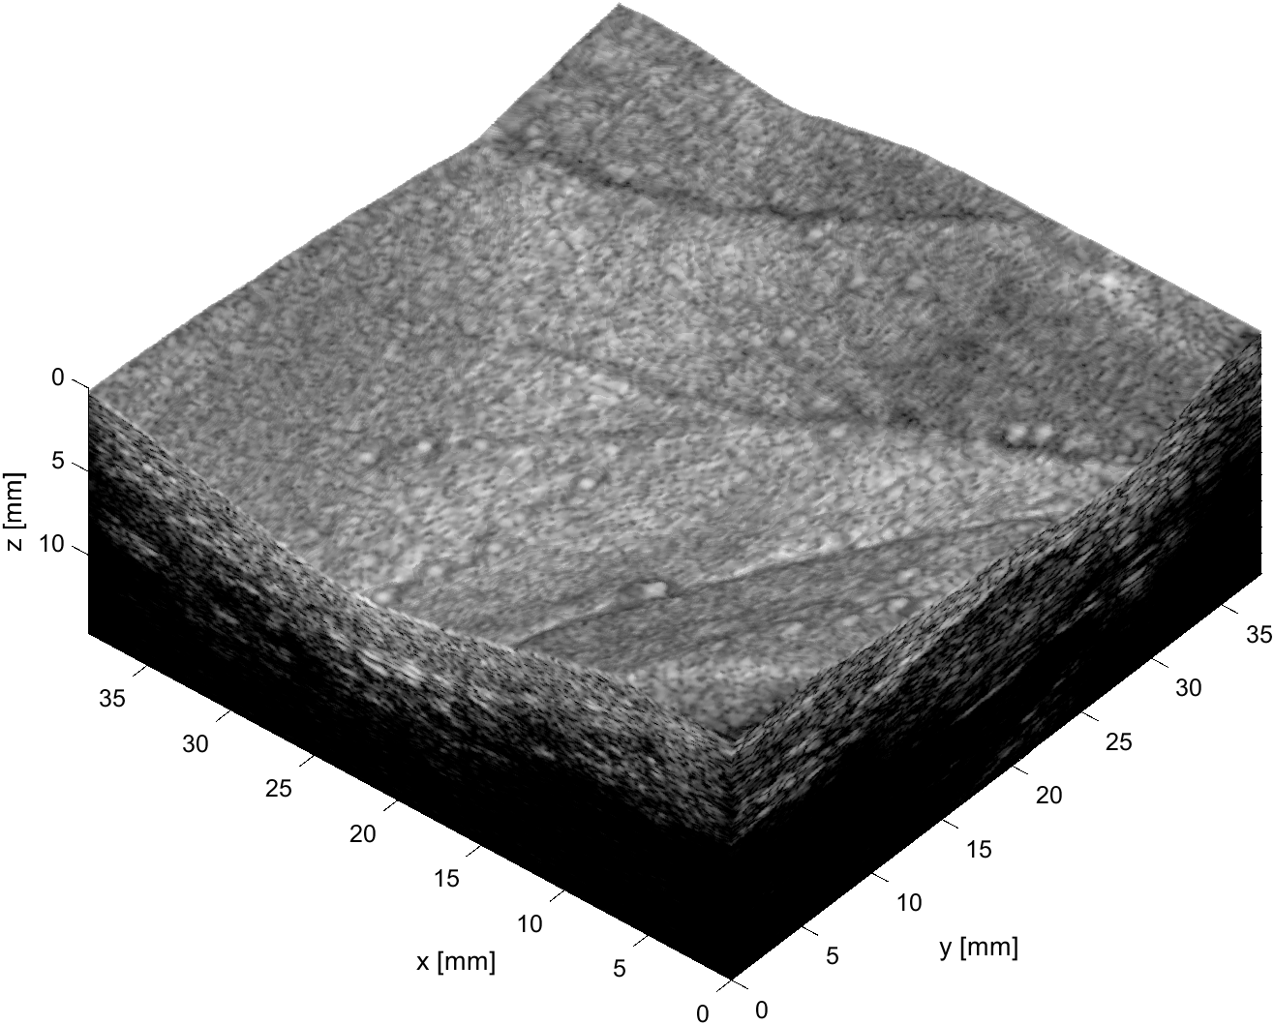

*Figura 3 - A sx immagine con resize originale (di dimensioni 8.82 mm x 37.87 mm x 14.73 mm), a dx l’immagine con resize appena spiegato (di dimensioni 38.53 mm x 37.87 mm x 14.73 mm)*

## Rimozione dei Residui

## Interpolazione

Il codice preprocessing_bio.m svolge un'importante operazione di interpolazione per migliorare la qualità e la precisione dei dati di scansione bio-ultrasonica. In particolare, l'interpolazione è utilizzata per ottenere una rappresentazione più dettagliata e ad alta risoluzione dei dati raccolti mediante scansione.

I dati bio-ultrasonici sono di solito acquisiti con un passo di campionamento lungo gli assi laterali (Y e Z) e possono presentare una risoluzione spaziale limitata. L'interpolazione consente di riempire i vuoti tra i punti di campionamento esistenti, stimando i valori dei punti intermedi. Questo processo crea una griglia più fitta di punti, permettendo una rappresentazione più dettagliata dei dati di scansione.

Nel contesto dell'ultrasonografia, l'interpolazione migliora la visualizzazione delle immagini ultrasoniche, fornendo una rappresentazione più precisa delle strutture anatomiche presenti. Ciò aiuta i medici a identificare meglio le caratteristiche patologiche, migliorando la diagnosi e guidando eventuali interventi o trattamenti. Inoltre, una migliore risoluzione spaziale consente una misurazione più accurata delle dimensioni delle strutture e una valutazione più precisa dei cambiamenti nel tempo.

Il codice effettua l'interpolazione dei dati di scansione in modo separato lungo gli assi Y e Z. La funzione di interpolazione utilizzata è 'makima', una tecnica cubica con supporto minimo che preserva le caratteristiche locali dei dati e garantisce una rappresentazione continua.

Inoltre, se la variabile repr_pitch differisce dalla variabile phys_pitch, il programma esegue un'ulteriore interpolazione lungo l'asse Z per allineare correttamente i dati di scansione al passo di interpolazione specificato.

Infine, i dati interpolati vengono ridimensionati e convertiti in unsigned integers a 8 bit nell'intervallo [0,255]. Questo prepara i dati per ulteriori analisi e visualizzazioni, garantendo una rappresentazione digitale accurata.

In sintesi, il codice svolge una procedura cruciale per l'elaborazione e la manipolazione di dati di scansione 3D.

## Esempi acquisizioni

# Parametri Scelti per il database

# Estrazione PalmPrint

# Pattern Venoso